电感耦合等离子体原子发射光谱仪

仪器型号 | Plasma1000 | 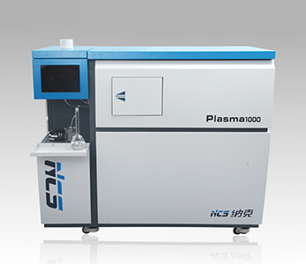
仪器状态 | 完好
存放地点 | 崇义楼C120
主要用途 | 产品中常见 Fe, Ni, Co, Cu等元素分析
负责人 | 李全
仪器简介 | Plasma1000电感耦合等离子体原子发射光谱仪（ICP-AES）系统由光谱仪主机和一套PC 机组成。整个仪器可以分为进样系统、高频发生系统、分光系统、检测控制与数据处理系统。
主要用途 | ICP-AES在分析中的应用  1．在钢铁合金产品常规分析中的应用  2．在原材料、铁合金分析中的应用  3. 在铁矿石分析中的应用  4. 富集分离后测定中的应用
技术参数： | 本仪器适用的波长范围是190nm～500nm，本仪器分析速度快，每分钟元素顺序扫描最快达18 个以上；  精密度高，溶液相对标准偏差RSD≤1.5%；  稳定性好，5μg/mL 溶液相对标准偏差RSD≤2.0%；  检出限低，可以达到μg/L 级。

